Россия вступила в Движение WorldSkills в 2012 году. Движение получило быстрый старт и при активной поддержке Президента и Правительства РФ мощно развивается на всей ее территории.
Национальным оператором движения WorldSkills в России является Союз «Агентство развития профессиональных сообществ и рабочих кадров «Молодые профессионалы (Ворлдскиллс Россия)».
Основной деятельностью Союза как части международного Движения WSI является организация конкурсов профессионального мастерства в стране, а также развитие профессионального образования в соответствии со стандартами WSI для обеспечения экономики Российской Федерации высококвалифицированными кадрами, повышение роли профессиональной подготовки в социально-экономическом и культурном развитии государства. Задачей Союза также является формирование и подготовка национальной сборной России для выступления на мировых чемпионатах.
2013 год. Россия впервые приняла участие в Чемпионате мира в Лейпциге (Германия). В чемпионате приняли 1000 участников из 52 стран, соревнующихся по 46 компетенциям. Команду WorldSkills Russia представляли 15 специалистов по 14 компетенциям. Россия разделила последнее, 41-е место, с Чили, Эстонией, Исландией, Кувейтом, Оманом и Саудовской Аравией, не получив ни одной медали.
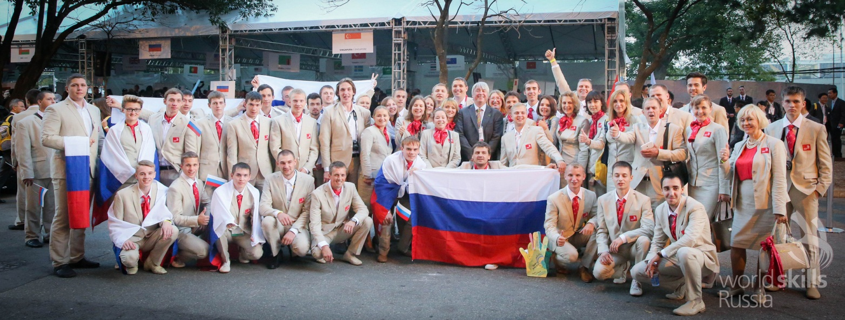
2015 год. Сборная команда России приняла участие в чемпионате мира WorldSkills Competition - 2015 в Сан-Паулу (Бразилия). В мировом чемпионате соревновались 1200 участников из 59 стран мира. Россию представляли 32 участника по 30 компетенциям. По итогам участия Россия завоевала 14 место в общем зачете, обойдя США, Канаду и многие другие страны и улучшила результат дебютного чемпионата мира WorldSkills в Лейпциге на 27 позиций. Участники Сборной WorldSkills Russia стали обладателями шести престижных медалей «За высшее мастерство» (Medallion of Excellence).

2017 год. Национальная сборная России достойно выступила на Чемпионате мира по профессиональному мастерству WorldSkills Abu Dhabi 2017 (ОАЭ). На чемпионат приехали 1300 участников из 77 стран мира, соревнования прошли по 52 компетенциям. Команда WorldSkills Russia была представлена 58 участниками, соревновавшимися по всем компетенциям. По результатам чемпионата Россия заняла 1 место по баллам, обойдя Бразилию и Китай, и 5 место в медальном зачёте, завоевав 12 медалей:6 золотых, 4 серебряных, 1 бронзовую медали, а также 21 медальон за профессионализм.
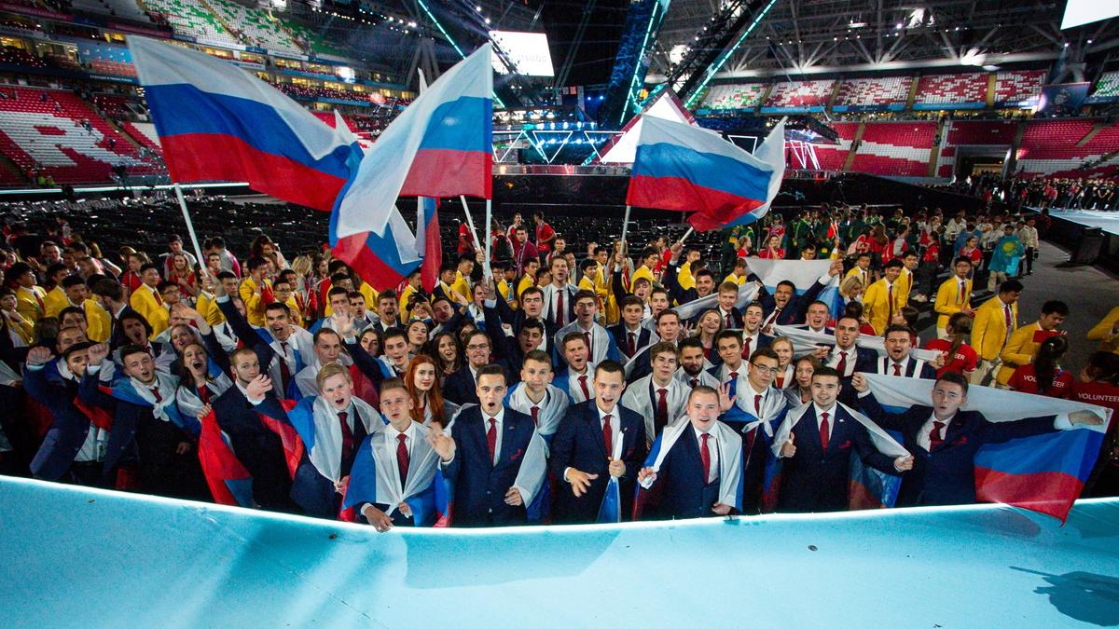
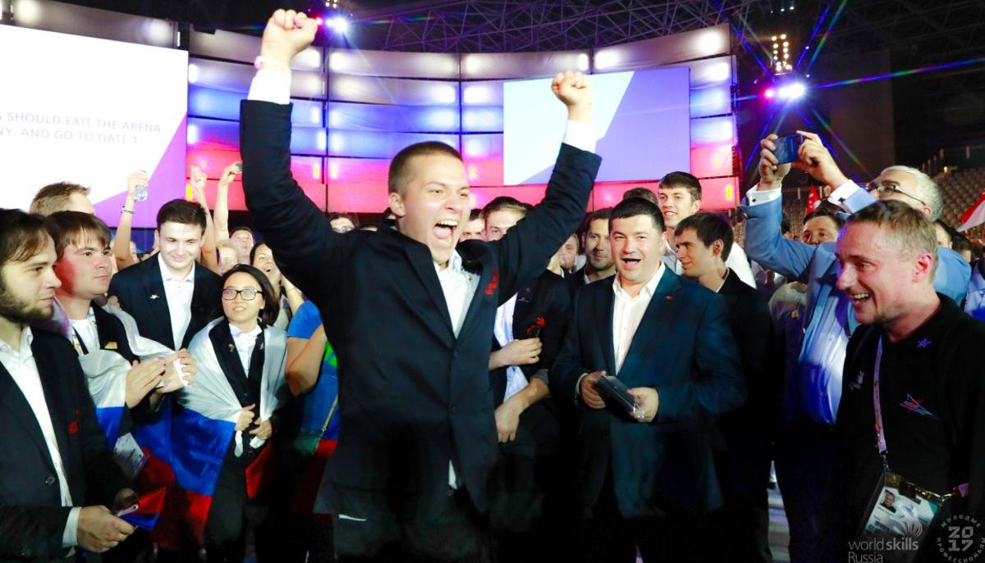
2019 год. В России был проведен 45-ый мировой чемпионат по профессиональному мастерству WorldSkills Kazan 2019. Россия получила право на его проведение по итогам голосования Генеральной Ассамблеи WorldSkills International в Сан-Паулу (Бразилия) 10 августа 2015 года. Чемпионат стал самым крупным и представительным в истории движения. Молодые специалисты из 63 стран и регионов соревновались в 56 компетенциях. Россию представляла делегация из 63 молодых профессионалов. Национальная сборная России завоевала 14 золотых, 4 серебряные, 4 бронзовые медали и 25 медальонов за профессионализм

Золотая медалистка по компетенции «Лабораторный химический анализ» Анастасия Камнева была объявлена самой результативной участницей мирового первенства и стала первой в истории россиянкой, удостоенной премии имени Альберта Видаля - престижной награды, названной в честь испанского отца - основателя международного движения WorldSkills. Награду победительнице вручали президент движения WorldSkills International Саймон Бартли и дочь Альберта Видаля Палома Видаль.
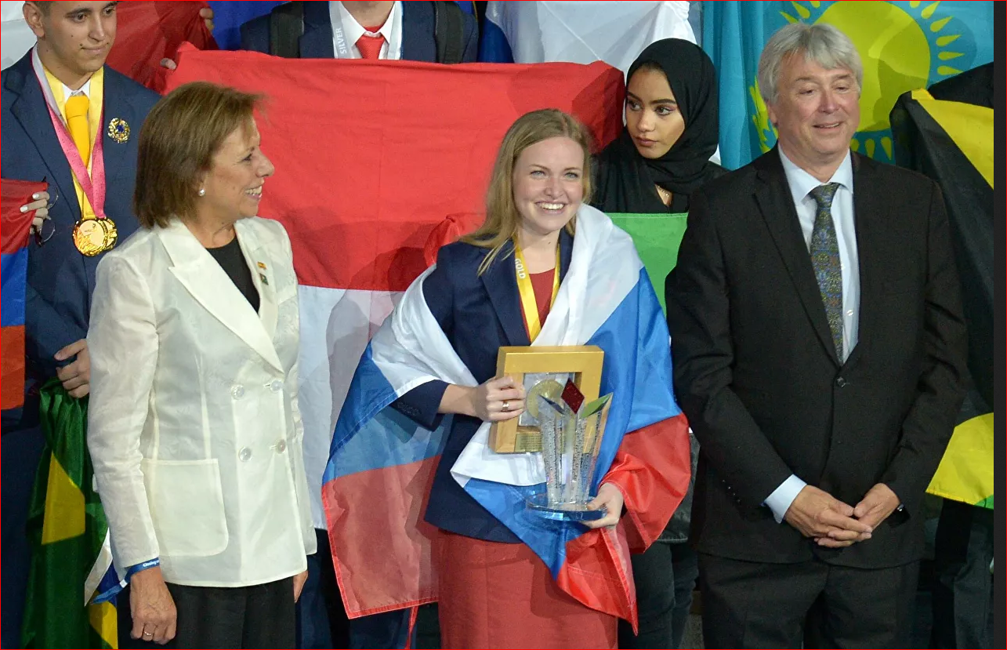
В 2022 году Россия примет у себя Чемпионат Европы по профессиональному мастерству EuroSkills, который пройдет в Санкт-Петербурге.

